
9月スクールランチ
月
平成３０年９月

2学期が始まりましたが、まだまだ蒸し暑い日が続きそうですね。休み明けは心身に不調を感じる人が多くなります。これは、生活リズムの乱れや夏の疲れが主な原因と考えられ、改善するには食事と睡眠がカギです。
生活リズムをととのえて 元気回復!!
【 早寝・早起きをする 】
朝は余裕をもって起きましょう。朝の光を浴びることで、セロトニン
という脳内物質が分泌され
て、脳と体を目覚めさせ、
心のバランスを整えます。
【 決まった時間に食事をとる 】
特に1日の始まりの食事である朝ごはんが重要です。主食・主菜・副菜がそろった朝ごはんを毎日食べることで、勉強や運動への集中力
が高まり、しっかり力を発揮
することができますよ。


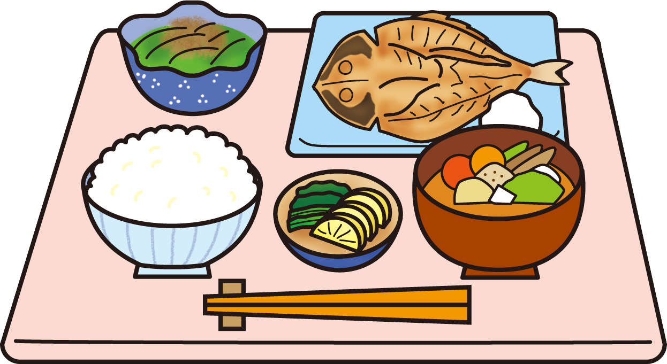

【 ビタミンB１やクエン酸で疲労回復 】
ビタミンB１は、糖質をエネルギーに変えるために
必要な栄養素です。夏場に不足しやすく、夏バテの
原因の一つと考えられています。意識して食事に取
り入れましょう。また、柑橘類や梅干しの酸味成分
でもある「クエン酸」にも疲労回復効果があります。
＜ビタミンB1の多い食品＞
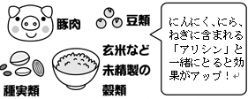

運動会も目前です。生活リズムをととのえて体力と集中力をUP!!
自分の力を十分に発揮してチームを勝利に導きましょう!!
栄養バランスバッチリの給食も残さず食べて下さいね!!


夏バテ解消に!!
豚肉と大豆のドライカレー(4人分)
【 材料 】
豚挽き肉 ・・・・・２００ｇ
しょうがみじん切り・大さじ１
にんにくみじん切り・大さじ１
サラダ油 ・・・・・大さじ１
玉ねぎ ・・・・・大1個
にんじん ・・・・・50g
ゆで大豆 ・・・・・50g
ピーマン ・・・・・1個
トマトケチャップ・・大さじ２
カレールウ・・・・・４0g
三温糖 ・・・・・・少々
コンソメ固形 ・・・1個
塩 ・・・・・・・・適宜
こしょう ・・・・・適宜
カレー粉 ・・・・・小さじ１
【 作り方 】
①玉ねぎ、にんじん、ピーマンはみじん切りにする。
②サラダ油でにんにくと生姜を熱し香りが出たら、ひき肉を炒める。挽肉に火が通ったら①をよく炒め、かぶるくらいの水と大豆を加え軽く煮込む。
③調味料、カレールウを加え再び軽く煮込み仕上げにカレー粉を加える。
カレーや丼、ラーメンは、主食かな?主菜かな?職員室の前の掲示を見てみよう!

